REQUERIMENTO Nº 820/09
De Providências

“Quanto à possibilidade de revitalização da praça localizada na Alameda Célio Angolini, no início da rua, no Bairro Caiubi”.

Considerando-se que, este vereador foi procurado por munícipes, solicitando providências quanto à possibilidade de revitalização da praça localiza na Alameda Célio Angolini, no início da rua, no Bairro Caiubi (fotos anexas).

REQUEIRO à Mesa, na forma regimental, depois de ouvido o Plenário, oficiar ao Senhor Prefeito Municipal, solicitando-lhe providências junto ao setor competente, quanto à possibilidade de revitalização da praça localizada na Alameda Célio Angolini, no início da rua, no Bairro Caiubi.

Plenário “Dr. Tancredo Neves”, em 02 de abril de 2009.

José Luis Fornasari
“Joi Fornasari”
-Vereador-

REQUERIMENTO Nº 820/09
De Providências

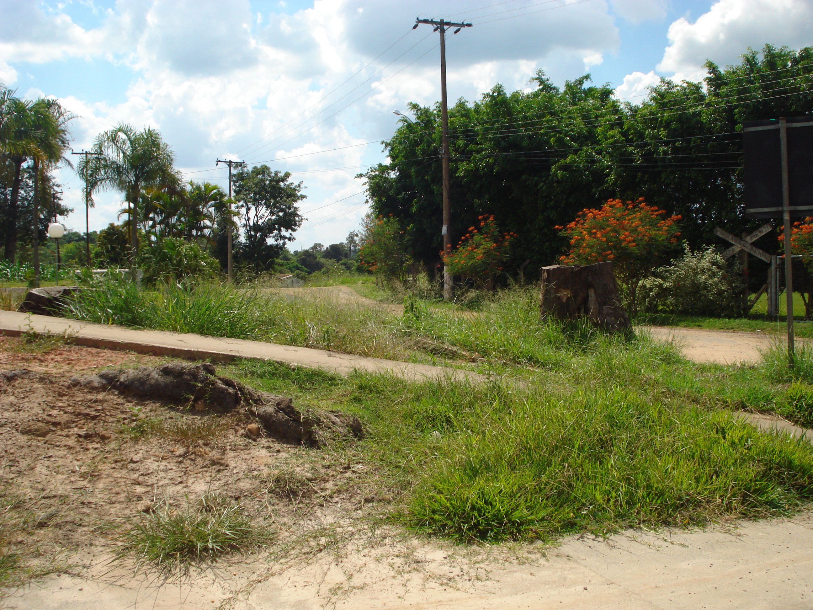 | 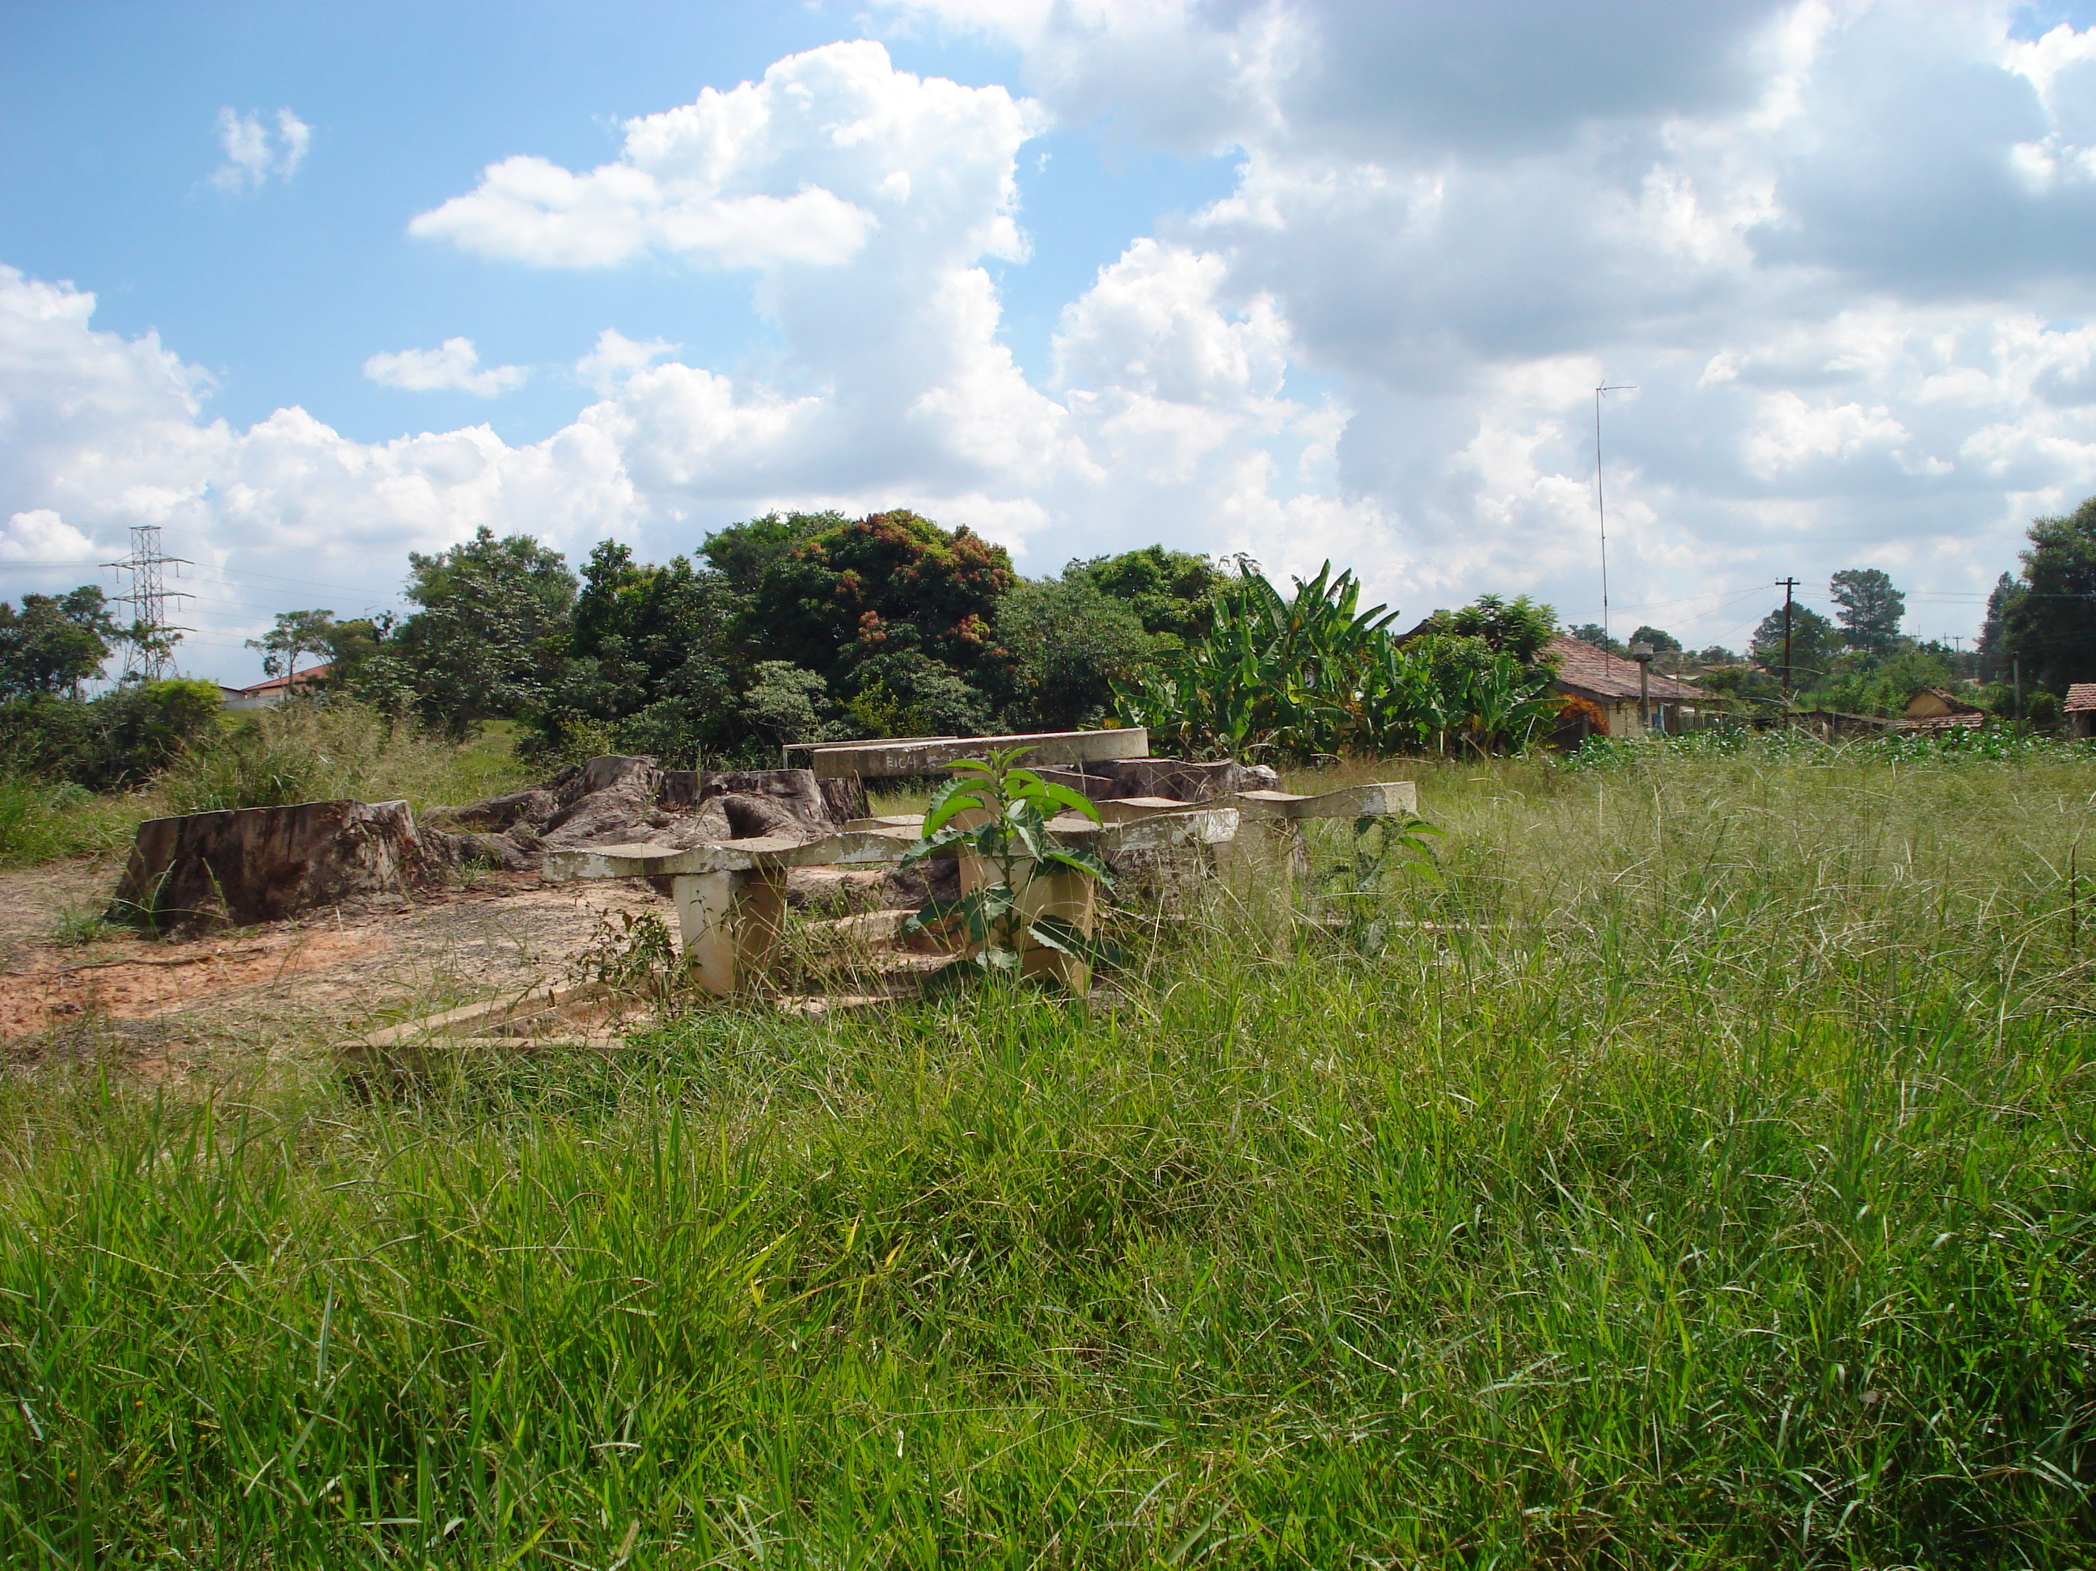
“Quanto à possibilidade de revitalização da Praça localizada na Alameda Célio Angolini, na inicio da rua, no Bairro Caiubi”.
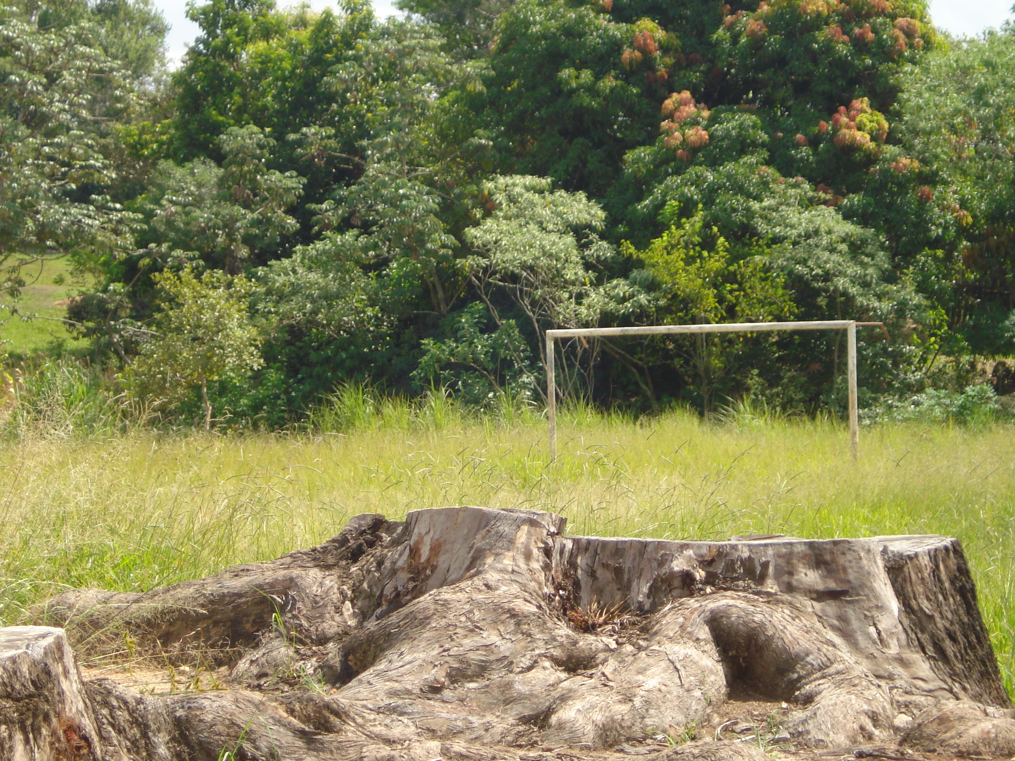 | 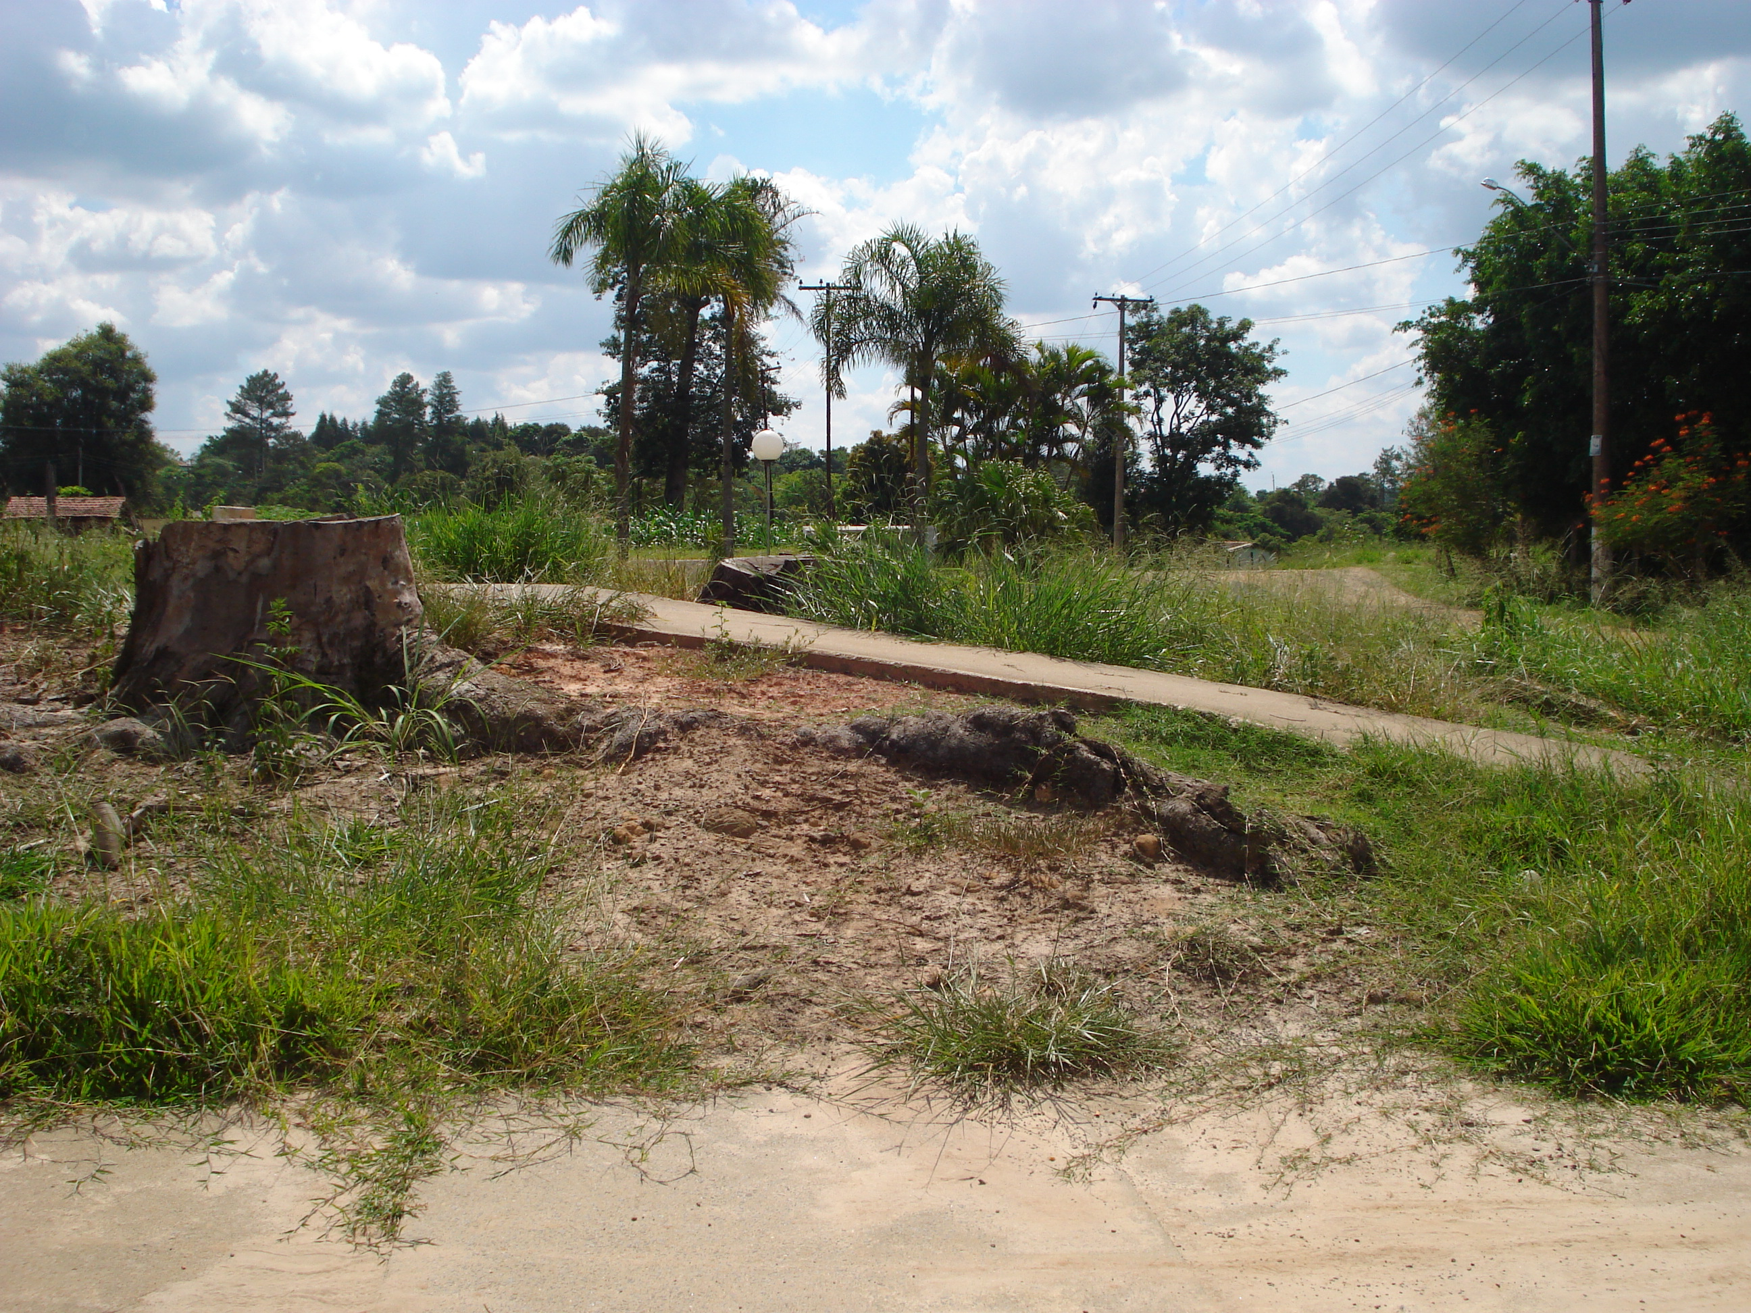

02/4/2009

